nama pangeran maharesi dunia

kelas 2IA08

NPM 51422279

1.

main.go

package main

import (

    "encoding/json"

    "fmt"

    "net/http"

)

const PORT = 22279 //ubdah port sesuai dengan NPM kalian masing - masing. contoh: jika npm 54422423 maka portnya 22423

func main() {

    http.HandleFunc("/api/mahasiswa", user) // buat route untuk api/mahasiswa

    http.Handle("/", http.FileServer(http.Dir("polymer_51422279"))) // buat route untuk file statis

    fmt.Printf("web berjalan pada Port %d. url adalah http://[::1]:%d/", PORT, PORT)

    fmt.Println()

    http.ListenAndServe(fmt.Sprintf(":%d", PORT), nil) // jalankan server web

}

//TODO: buatlah struct lepkom dengan atribut Nama, Kursus, dan Foto

type lepkom struct {

    Nama string `json:"nama_mahasiswa"`

    Kursus string `json:"kursus_mahasiswa"`

    Foto string `json:"foto_mahasiswa"`

}

//TODO: buatlah slice lepkom dengan data 3 mahasiswa

var dataMahasiswa = []lepkom{

    {

        Nama: "Pangeran Maharesi Dunia",

        Kursus: "Fundamental Web",

        Foto: "img/gambar1.jpg",

    },

    {

        Nama: "Pangeran Maharesi Dunia",

        Kursus: "Golang for beginner",

        Foto: "img/gambar2.png",

    },

    {

        Nama: "Pangeran Maharesi Dunia",

        Kursus: "Golang for intermediate",

        Foto: "img/gambar3.jpg",

    },

}

func user(w http.ResponseWriter, r *http.Request) {

    w.Header().Set("Content-type", "application/json") // set header content-type menjadi json

    if r.Method == http.MethodGet {

        result, err := json.Marshal(dataMahasiswa) // ubah variabel data_mahasiswa menjadi json

        if err != nil {

            http.Error(w, err.Error(), http.StatusInternalServerError) // jika terjadi error, tampilkan error 500

            return

        }

        w.Write(result) // tampilkan data json

        return

    }

}

output

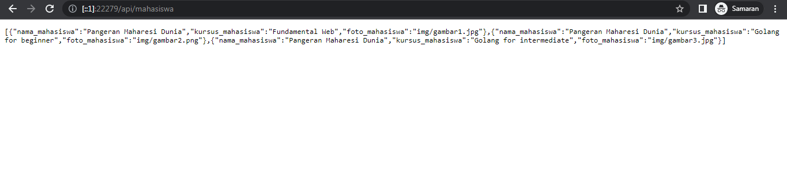

2.

<!--

@license

Copyright (c) 2016 The Polymer Project Authors. All rights reserved.

This code may only be used under the BSD style license found at http://polymer.github.io/LICENSE.txt

The complete set of authors may be found at http://polymer.github.io/AUTHORS.txt

The complete set of contributors may be found at http://polymer.github.io/CONTRIBUTORS.txt

Code distributed by Google as part of the polymer project is also

subject to an additional IP rights grant found at http://polymer.github.io/PATENTS.txt

-->

<link rel="import" href="../bower_components/polymer/polymer-element.html">

<link rel="import" href="../bower_components/iron-ajax/iron-ajax.html">

<link rel="import" href="shared-styles.html">

<dom-module id="my-view1">

<template>

<style include="shared-styles">

:host {

display: block;

padding: 10px;

}

/* input [type=text], [type=email], [type=password], select, TextArea{

width: 100%;

padding: 12px 20px;

margin: 8px 0;

display: inline-block;

border: 1px solid #ccc;

border-radius: 4px;

box-sizing: border-box;

color: black;

}

input [type=submit] {

width: 100%;

background-color: lightslategray;

color: white;

padding: 14px 20px;

margin: 8px 0;

border: none;

border-radius: 4px;

cursor: pointer;

}

input [type=submit]:hover {

background-color: lightgrey;

}

*/

h1 {

width: 96%;

background-color: lightslategray;

color: white;

padding: 14px 20px;

margin: 8px 0;

border: none;

border-radius: 4px;

}

.card {

width: 24%;

height: auto;

display: inline-block;

overflow: hidden;

}

.gambar{

width: 100%;

height: 240px;

}

</style>

<center>

<h1>Daftar Nama Mahasiswa Kursus Lepkom</h1>

</center>

<!--TODO: membuat template berjenis dom-repeat untuk menampilkan data mahasiswa-->

<template is="dom-repeat" items="[[data]]">

<div class="card">

<img src="[[item.foto_mahasiswa]]" class="gambar" alt="gambar">

<p>Nama :[[item.nama_mahasiswa]]</p>

<p>Kursus :[[item.kursus_mahasiswa]]</p>

</div>

</template>

<!--TODO: membuat iron-ajax untuk mengambil data dari API-->

<iron-ajax

auto

url="/api/mahasiswa"

handle-as="json"

method="GET"

on-response="_handleResponse"

debounce-duration="300">

</iron-ajax>

</template>

<script>

class MyView1 extends Polymer.Element {

static get is() {

return 'my-view1';

}

/* TODO: mendefinisikan sebuah properti bernama data sebagai objek (type: Object) dan

dikonfigurasi untuk mengirim event ketika nilainya berubah (notify: true). */

static get properties(){

return{

data:{

type:Object,

notify:true

}

};

}

// TODO: membuat fungsi untuk menangani data yang diterima dari API dan memperbarui nilai properti data

// nama fungsi: _handleResponse dengan parameter event.

_handleResponse(e){

this.data= e.detail.response;

}

}

window.customElements.define(MyView1.is, MyView1);

</script>

</dom-module>

